Задание для детей 3-4 лет (группа 3)
Тема: « Светлый праздник- Пасха»
Задание 1. Ознакомление с окружающим миром. Просмотр презентации на тему Светлый праздник – Пасха!» Цель: Знакомство с церковным праздником «Пасха».
Задание 2: Пальчиковая гимнастика с Курочкой. После по желанию, нарисовать курочку и сделать подставку для яичка. (картинка 1 и 2)
Задание 3. Продуктивная деятельность аппликация: «Пасхальное яичко!» Цель: Продолжать формирование умений составлять изображение из деталей, упражнять в умении обводить силуэты, умения пользоваться карандашом, кистью и клеем, развивать эстетический вкус, мелкую моторику.
Вам понадобиться: альбомный лист белого картона, карандаш, ножницы, клей с крышечкой, кисточка для клея, салфетка, клеенка для аппликации, линейка, цветная бумага ( так же можно :нитки, фантики, либо другие материалы)
Предлагаем вам несколько вариантов выполнения пасхального яйца (Изучите схемы-примеры.)
Способ 1: Поочередное наклеивание заготовленных полосок
Способ 2: Обрывания бумаги (от заготовленных полосок открываем кусочки и приклеиваем к основе)
Способ 3: Поочередное приклеивания квадратов ( примерно2*2см)
Можете выбрать любой из способов, а можете и придумать свой!
Рекомендации: Нарезать широкие полоски (квадраты) (от 2см), заготовке шаблон яйца, клей наносить не на полоску, а на место, куда ребенок будет приклеивать заготовки. Приклеивать заготовки сверху-вниз .Напомнить правила работы с клеем .
Делитесь с нами вашими фото и поделками к Пасхе! Желаем вам удачи!

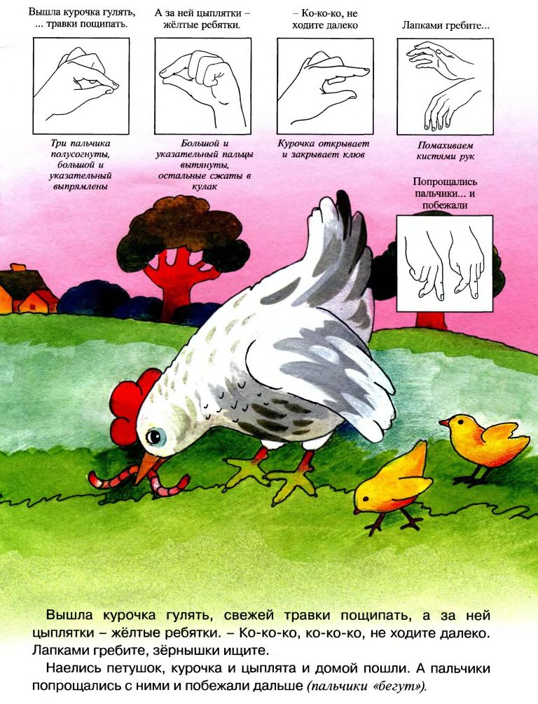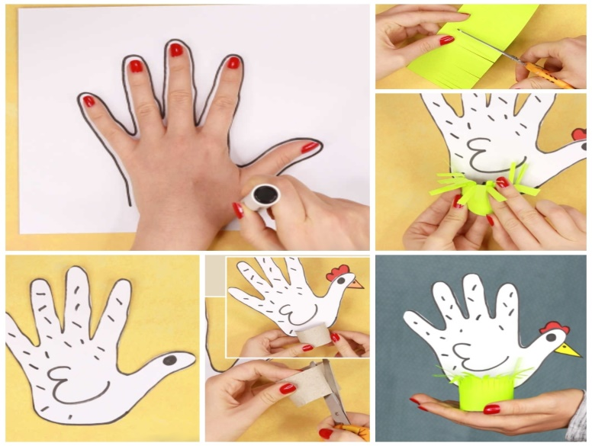
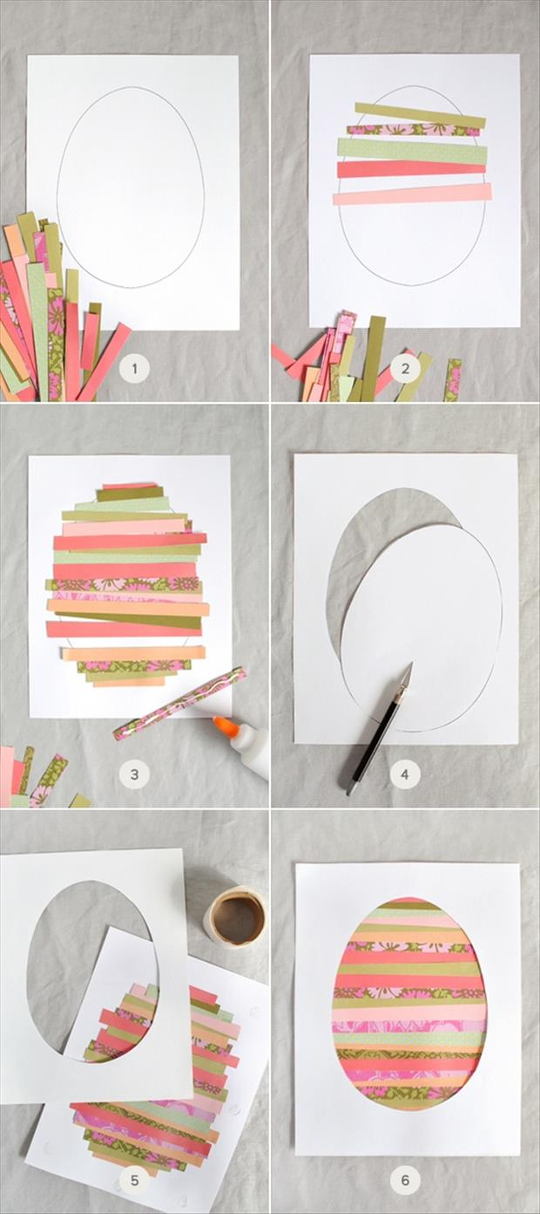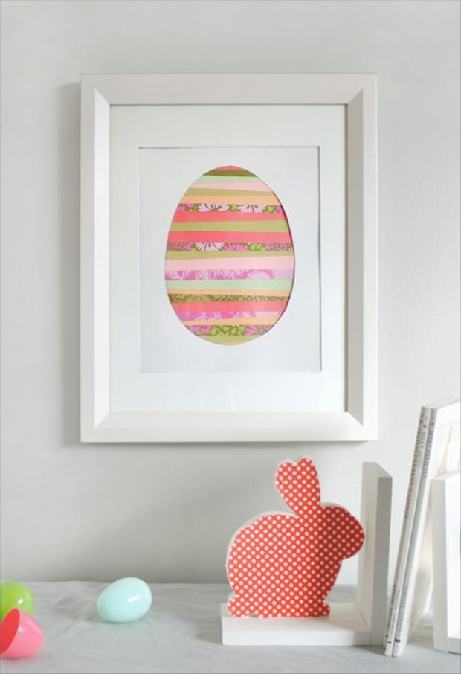
Схемы примеры:
Способ 1
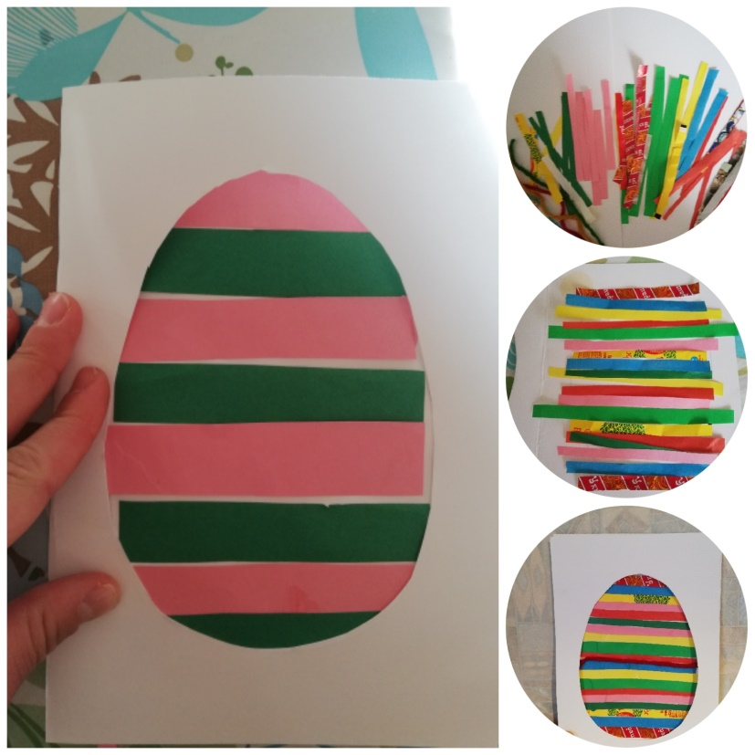
Способ 2
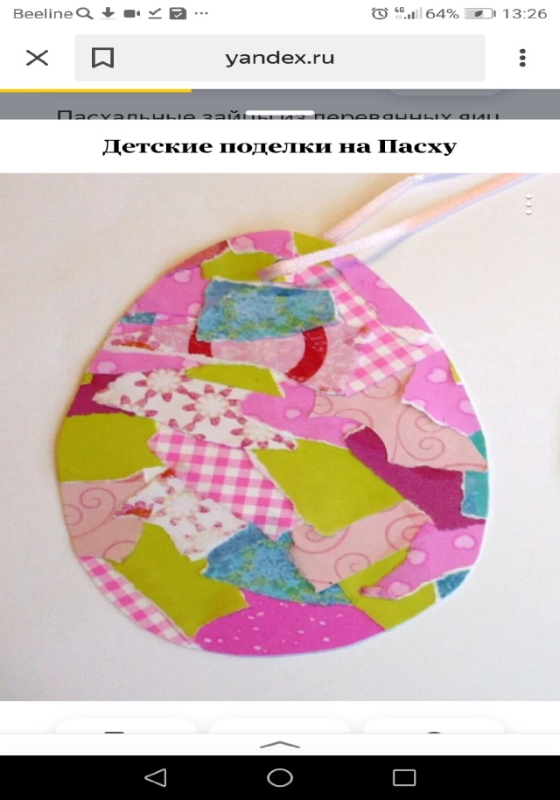
Способ 3
